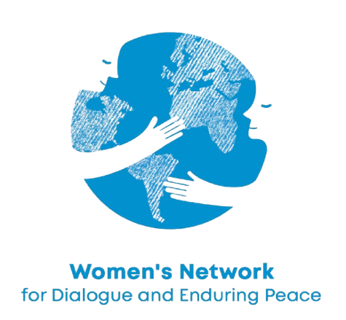
Манифест женской сети для диалога и инклюзивного мира
2019 год
Для создания возможностей инклюзивного миростроительства в Украине
5 лет продолжается вооруженный конфликт на Востоке Украины, а территория Автономной Республики Крым находится в состоянии оккупации, в результате которого гуманитарный кризис коснулся 5,2 миллионов человек. Под давлением международных финансовых институтов сокращаются социальные программы. Граждане и гражданки, в частности женщины, имеют ограниченный доступ к политическому участию в принятии решений на уровне управления государством (законодательство, дипломатия и национальные политики). Наблюдается феминизация бедности и рост зависимости от репродуктивного женского труда.
Мы - женщины с активной жизненной позицией, которые независимо от языка, территории проживания, сексуальной ориентации и гендерной идентичности, состояния здоровья, психических расстройств и различных форм инвалидности, семейного и материального положения, наличия или отсутствия детей, возраста, этничности, гражданства, политических, религиозных и других убеждений, объединились в сеть с целью создания и расширения возможностей и основ для миростроительства и инклюзивного общественного диалога в Украине.
Наш подход опирается на учет распределения власти, гендерное равенство и права человека.
Мы рассматриваем процесс миростроительства в контексте действующего конфликта как создание институциональных и культурных условий для учета базовых потребностей различных групп населения, создание общего пространства для участия в принятии решений и справедливого распределения ресурсов и благ.
Наш фокус - защита интересов различных женских групп общества для усиления инклюзивности и легитимности мирных переговоров среди большей части населения для обеспечения устойчивости процессов через адвокацию и политическое участие.
Тематические направления нашей деятельности:
- Социально-экономическое измерение вооруженного конфликта
- Противостояние распространению идей в обществе, которые оправдывают насилие
- Противодействие гендерно-обусловленному насилию
- Поддержки диалоговых форматов взаимодействия
- Участницы сети взаимодействуют на принципах открытости, ненасилия, доверия, участия, уважения к разнообразию и поддержки.
Что мы планируем в ближайшее время?
- Поддерживать общественный запрос на диалог как инструмент трансформации конфликта
- Фокус на человеческой безопасности (human security) в политике
- Восстановление человеческих отношений через признание нарушений прав человека и преступлений в прошлом
- Поиск международных партнерств, которые могли бы усилить и развить наш опыт и квалификацию
Приглашаем участвовать в мероприятиях нашей сети и развивать диалог относительно представлений о мирном общем будущем и условиях его создания уже сейчас!
Если Ваша инициатива или организация хочет поддержать Манифест, пожалуйста, напишите об этом нам

